start_kernel()分析

static void __init build_mem_type_table()

=内核对设备的识别

-两个结构体

-- platform_device

该结构体用于描述名字，id，所占用资源等

-- platform_driver

用于描述各种操作函数，如枚举函数，移除设备函数，驱动的名称等

S3C2440开发板中定义了以下设备

arch/arm/mach-s3c2440/mach-smdk2440.c

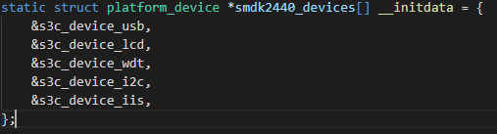

arch/arm/plat-s3c24xx/common-smdk.c

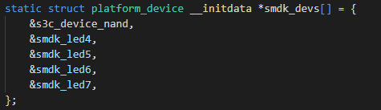

这些设备在smdk2410_init或smdk2440_machine_init，通过platform_add_devices注册进内核